Створюємо функцію change_data, яка буде змінювати значення атрибута attr2_name таблиці на new_value, де атрибут attr1_name має значення 'значення':

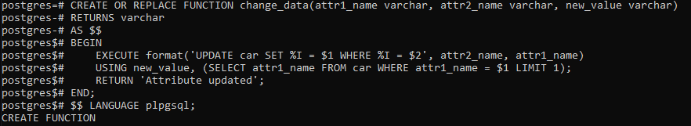

SQL-ін'єкції порушення цілісності

1. Стандартний запит

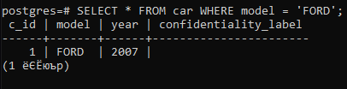

2. SQL-ін'єкція підкласу "Порушення цілісності вмісту таблиць БД"



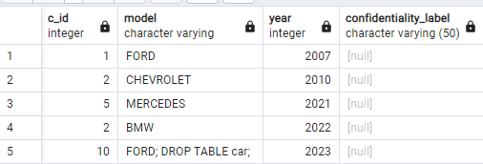

SQL-ін'єкції порушення доступності

1. SQL-ін'єкція підкласу "Включення додаткового запиту з декартовим перемноженням підвищення навантаження на сервер".

Цей вид ін'єкції може бути особливо згубним для систем, які обробляють великий обсяг запитів, оскільки декартове перемноження може значно збільшити навантаження на сервер.

